FORMATO DE PRESENTACIÓN DE QUEJA O DENUNCIA POR ACTOS DE HOSTIGAMIENTO SEXUAL EN LA UNIVERSIDAD PERUANA LOS ANDES

# Huancayo, de de 202

SR/A SECRETARIO/A DE INSTRUCCIÓN DE LA UNIVERSIDAD PERUANA LOS ANDES. -

Por el presente documento, me dirijo a usted con la finalidad de formular una queja o denuncia por hostigamiento sexual, identificando al hostigador/a, narrando los hechos en forma clara y detallando los medios probatorios, que coadyuvarán a la comprobación de los actos de hostigamiento sexual; así como, solicitando las medidas de protección, conforme lo estipulado en la Ley N O 27942 y su Reglamento, aprobado por Decreto Supremo N° 014-2019-MIMP.

I. Datos de la víctima de actos de hostigamiento sexual

|  |  |  |  |  |  |  |  |  |
| --- | --- | --- | --- | --- | --- | --- | --- | --- |
| Nombres y apellidos | | | |  | | | | |
| Documento Pasaporte) | de | Identidad | (DNI, |  | | | | |
| Domicilio | | | |  | | | | |
| Teléfono | | | | Fijo: | Celular: | Correo electrónico | |  |
| Facultad y Escuela Académico Profesional, u órgano académico o administrativo del cual depende | | | |  | | | | |
| Relación con la persona denunciada (Marcar con un aspa X) | | | | Alumno/a | | | Personal docente | |
| Personal no docente | | | Prestador/a de servicios | |
| Otro: | | | | |

Il. Datos de la persona contra quien se formula la queja o denuncia

|  |  |  |  |
| --- | --- | --- | --- |
| Nombres y apellidos |  | | |
| Facultad y Escuela Académico Profesional, u órgano académico administrativo del cual depende |  | | |
| Relación con la persona afectada (Marcar con un aspa X) | Rector/a | Vice Rector/a | Decano/a |
| Director/a de Escuela | Docente | |
| Personal no docente | Alumno/a | |
| Prestador/a de servicios | Otro: | |

1. Datos de persona que formula la queja o denuncia (en caso de que la víctima no es la que formula la denuncia)

|  |  |  |  |  |
| --- | --- | --- | --- | --- |
| Nombres y apellidos |  | | | |
| Documento de Identidad (DNI, CE, Pasaporte |  | | | |
| Parentesco/Relación con la víctima |  | | | |
| Domicilio |  | | | |
| Teléfono | Fijo: | Celular: | Correo electrónico |  |

1. Detalle de los hechos materia de la queja o denuncia (precisando circunstancias, periodo, lugar/es, autor/es, partícipes, consecuencias educativas, sociales o psicológicas, entre otros)

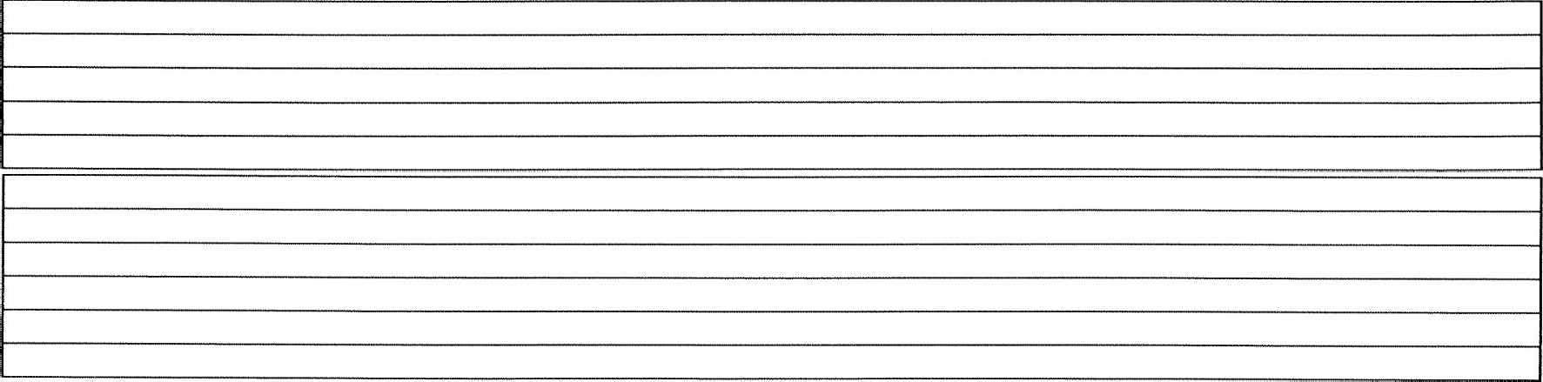

1. Medios probatorios1 ofrecidos o recabados que permitan la verificación de los actos de hostigamiento sexual denunciados ( * )

1.

2.

3.

4. -----------------------------------------------------------------------------------------------------------------------

1. Medidas de protección para la víctima

Solicito se me otorgue las siguientes medidas de protección (marcar con un aspa X):

|  |  |
| --- | --- |
| 1. Rotación o cambio de lugar del/la presunto/a hostigador/a. |  |
| 2. Suspensión temporal del/la presunto/a hostigador/a. |  |
| 3. Rotación o cambio de lugar de la víctima, siempre que lo haya solicitado. |  |
| 4. Orden de impedimento de acercamiento, proximidad a la víctima o a su entorno familiar o de entablar algún tipo de comunicación con ella. |  |
| 5. Otras medidas de protección (especificar) |  |

( * ) En caso de presentar testigos/as: Solicito se garanticen medidas de protección a los/as testigos/as ofrecidos/as a fin de evitar represalias luego de finalizado el procedimiento de investigación, conforme a la Ley N O 27942, Ley de Prevención y Sanción del Hostigamiento Sexual y su Reglamento, aprobado por Decreto Supremo N O 014-2019-MIMP.

Por lo antes expuesto, SOLICITO la tramitación de la presente denuncia, de acuerdo con el procedimiento que establece la Ley N O 27942, Ley de Prevención y Sanción del Hostigamiento Sexual y su Reglamento, aprobado por Decreto Supremo N O 014-2019-MIMP.

Sin otro particular,

|  |  |
| --- | --- |
|  |  |
| Firma | Huella Digital |
| Nombres y Apellidos: | |